УВАЖАЕМЫЕ ЖИТЕЛИ!!!!
Не допускайте на территории Костино-Быстрянского сельского поселения образование свалочных очагов и навалов мусора, не вывозите бытовые отходы в лесополосы.
Не допускайте данных правонарушений и позволяйте другим. При выявлении Вами правонарушителей, постарайтесь зафиксировать какие-либо данные о лице, нарушающем природоохранное законодательство, например, сфотографируйте транспортное средство. Информацию о выявленных нарушениях необходимо предоставить в Администрацию Костино-Быстрянского сельского поселения.
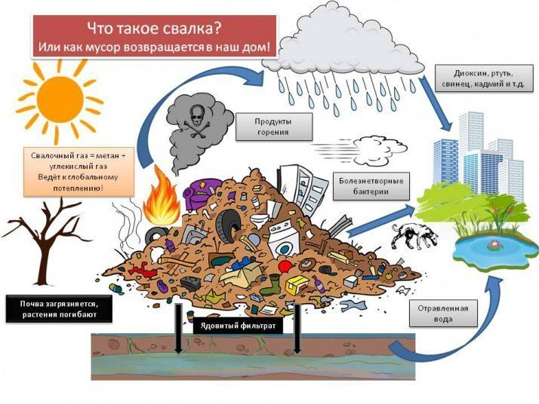

Давайте вместе сделаем наше поселение чище и краше!!!!!

Администрация Костино-Быстрянского
сельского поселения

